YinYoga Basis Workshop mit Mona Abter
Am 25.6.+26.6.2016
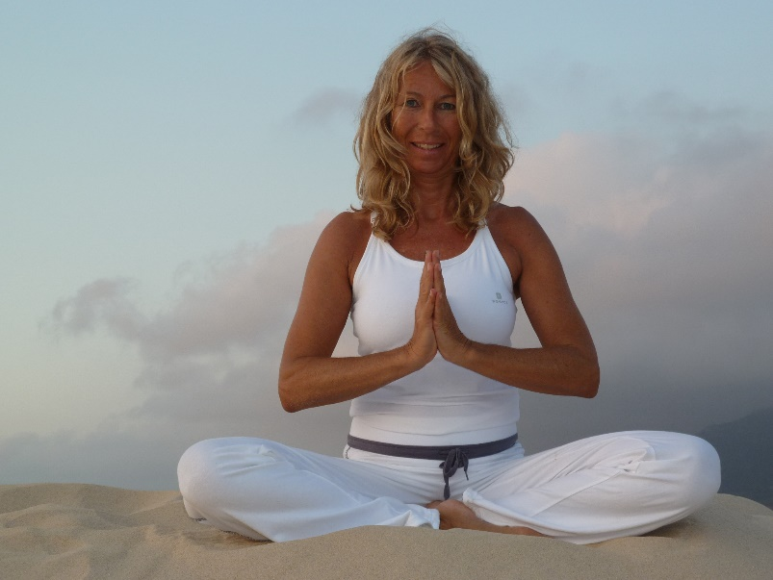
Mona ist eine erfahrene und zertifizierte Ashtanga Vinyasa Flow Yogalehrerin und ganzheitliche Massagetherapeutin und arbeitet im Bereich Körperarbeit seit fast 20 Jahren. Sie unterrichtet seit mehreren Jahren in Europa und Asien.
Schon immer fasziniert davon am Meer und im Einklang mit der Natur zu leben konnte sie ihren Traum vor 11 Jahren verwirklichen. 2001 verließ sie ihre Heimat Frankfurt a.M. und lebt seitdem an der südlichen Küste Spaniens.
Während der letzten 10 Jahre hat sie intensiv Ashtanga und Vinyasa Flow Yoga praktiziert, und zusätzlich Erfahrungen mit verschiedenen Lehrern in Deutschland, Spanien und Indien in Anusara, Iyengar, Yin und Hormonyoga gemacht.
Im Winter verbringt Mona mehrere Monate in Indien. Hier vertieft sie ihre eigene Yogapraxis, trifft Lehrer und Schüler aus der ganzen Welt, die sie inspirieren und dabei unterstützen weiter zu wachsen. Monas Unterrichtsstil ist geprägt von Kreativität, Klarheit , großér Leidenschaft und viel Herzblut .
Yoga bedeutet für sie im hier und jetzt zu sein, sich dem Fluß des Lebens hinzugeben, vertrauen und die Herausforderungen des Lebens als großes Geschenk anzunehmen. Yoga ist viel mehr als Asanas praktizieren, es ist eine Lebensphilosophie, die viel Freude, Liebe und Frieden in ihr Leben gebracht hat. Diese Erfahrungen möchte sie gerne mit ihren Schülern teilen.

Über den Workshop:
Im Yin Yoga bearbeiten wir in erster Linie das Faszien Gewebe durch lang gehaltene, passive Dehnungen. Verklebungen im Faszien Gewebe, die oft für Schmerzen, besonders im unteren Rücken, verantwortlich sind, können wir durch Yin Yoga positiv beeinflussen und Schmerzen reduzieren. Wir stimulieren außerdem den Energiefluss in unseren Meridianen, wodurch sich Blockaden im Energiesystem auflösen können und unsere Lebensenergie wieder frei fließt, was für physische, mentale und seelische Gesundheit sorgt.
In diesen 2 Tagen entwickelt ihr ein besseres Verständnis von der Individualität eures Körpers und könnt somit für euch selbst achtsam und gezielt Yoga praktizieren. Außerdem habt ihr das Wissen und praktische Know-How, um eine Yin Yoga Klasse mit den 16 Basis Yin Yoga Asanas zu unterrichten.
Ihr lernt Hilfsmittel gezielt einzusetzen und jedem Schüler individuelle Assists und logische Variationen einer Pose zu geben und werdet verstehen, warum zwei Menschen ein und dieselbe Asana niemals gleich ausführen.
Das Yin Yoga Wochenende eignet sich für alle, die sich nach einer ausgleichenden, ruhigen und tief öffnenden Yogapraxis sehnen. Yin Yoga ist angelehnt an die chinesische Medizin und eine ergänzende Praxis zu den aktiven, dynamischen Yogastilen, die hauptsächlich die Muskeln bearbeiten, während wir im Yin Yoga die tieferen Gewebe im Körper stimulieren wie das Bindegewebe, die Faszien, Bänder, Sehnen und Gelenke.
Der Kurs ist sowohl für Yoga Praktizierende als auch für Yogalehrer geeignet.
Der Inhalt des Kurses umfasst folgende Themenbereiche:
- Was ist Yin Yoga
- Yin & Yang
- 3 umfangreiche Yin Yoga Klassen und Meditation mit unterschiedlichen Schwerpunkten
- 16 Yin Yoga Basis Asanas in Theorie und Praxis
- Zielgebiete, Wirkung, Variationen und Kontraindikationen
- Einsatz von Hilfsmitteln im Yin Yoga und alternative Positionen
- Yin Yoga und die individuelle Anatomie des Körpers
- Faszien und Meridiane
- Beobachtung und Bewegungsanalyse unserer Mitschüler
- Kompression und Spannung
- Funktion oder Ästhetik? Funktionale Praxis im Yin Yoga
- Aufbau einer Yin Yoga Klasse
Kursleitung: Mona Abter Ihre Homepage: www.yoga-sunshine.com
Kosten: Frühbucher bis 25.5.16 290€, danach 320€ für insges. 14 Std.
Von: 09.30-13.00 Uhr und von 14.00-17.30 Uhr Samstag und Sonntag

